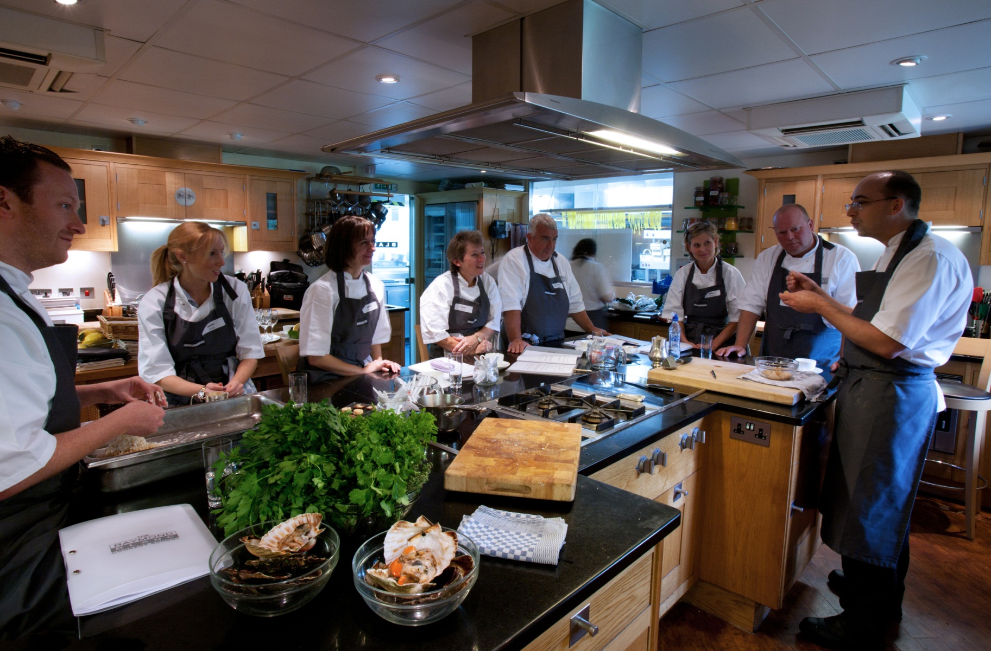

# Lesbrief: Van bouillon naar bitterbal

Thema: Waar ga ik heen?

Inleiding

Is koken jouw hobby? 24 kitchen jouw favoriete tv zender? Benieuwd hoe het kan dat volwassen mensen zo enthousiast kunnen worden van een wortel?

In deze lesbrief ga je onderzoeken of het werken in de professionele keuken jou aanspreekt. Dat gaan jullie doen door een aantal ambachtelijke basistechnieken uit te voeren die je moet beheersen als kok in een professionele keuken. Je bereidt bouillon en van de bouillon maak je bitterballen.

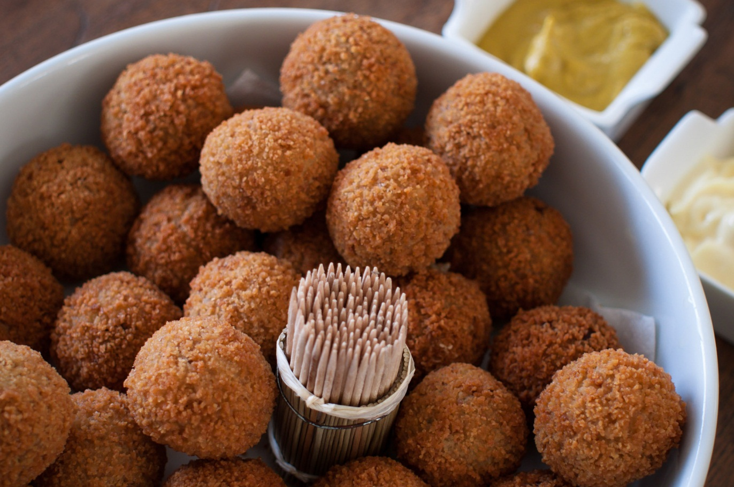

|  |  |
| --- | --- |
|  | Waar moet de opdracht aan voldoen?  De bouillon en de bitterballen moeten aan de volgende eisen voldoen: |

* De bouillon is ambachtelijk bereid.
* De salpicon is zo bereid dat je er bitterballen van kunt vormen.
* De bitterballen blijven heel tijdens het frituren.
* De recepturen zijn goed omgerekend.

Wat kun je en wat weet je na deze lesbrief?

* Je weet wat voor soort professionele keukens er zijn.
* Je kunt nauwkeurig afwegen.
* Je weet dat je van een basisrecept afleidingen kunt maken.
* Je kunt bouillon bereiden.
* Je kunt de vaktechniek plukken uitvoeren.
* Je kunt de vaktechniek paneren uitvoeren.

Uit welke stappen bestaat de lesbrief?

|  |  |  |
| --- | --- | --- |
| **Stap** | | **Van bouillon naar bitterbal** |
| 1. | Oriënteren | Verzamel informatie over de verschillende keukens en beroepen in de keuken.  Reken uit hoeveel boter, bloem en bouillon je nodig hebt voor soep, saus, ragout en salpicon. |
| 2. | Voorbereiden | Maak je planning.  Bereid de bouillon en de bitterballen voor.  Bedenk de kritieke punten. |
| 3. | Uitvoeren | Bereid de bouillon en de bitterballen.  Beoordeel de bitterballen |
| 4. | Afronden en  terugkijken | Kijk terug op het resultaat en het beroep.  Kijk terug op deze lesbrief. |

Stap 1: Oriënteren

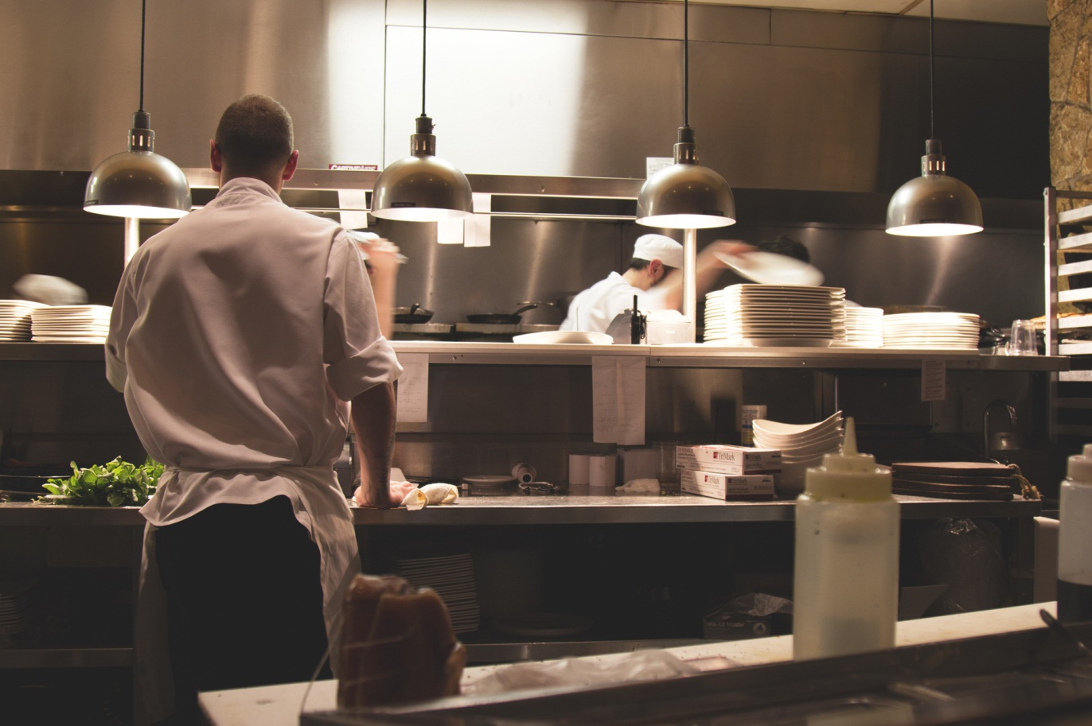

|  |  |  |  |  |
| --- | --- | --- | --- | --- |
|  | Moeilijke woorden  Wat betekenen deze woorden? Zoek de betekenis op. | | | |
| **Moeilijk woord** | **Zet de woorden op de juiste plaats voor de betekenis.** | **Wat betekent dit woord?** | |
| Basistechniek |  | Afdeling in een keuken | |
| Bouillon |  | Op laag vuur smaakstoffen uit een ingrediënt overbrengen in een vloeistof | |
| Parties |  | Handeling voor de bereiding van gerechten die steeds terug komt | |
| Extraheren |  | Geurig aftreksel van vlees/vis/beenderen en of groentes en kruiden | |
| Hiërarchie |  | Eenheidsmaat | |
| Standaard hoeveelheid |  | Rangorde | |
|  | Informatie verzamelen  Je gaat informatie verzamelen over het beroep van kok en over vaktechnieken in de keuken. | | | |

1. Wat weet je nu al over een kok en zijn werkzaamheden. Vul aan:

* Een kok is:

|  |
| --- |
|  |
|  |

* De werkzaamheden die hij moet doen zijn:

|  |
| --- |
|  |
|  |

* Een kok kan werken in de volgende keukens:

|  |
| --- |
|  |
|  |

Het beroep van kok is een van de oudste beroepen ter wereld. In de eerste herbergen werd er al voor gasten gekookt. In een herberg kon je overnachten en moesten de gasten eten wat de pot schafte. Het restaurant zoals wij het nu kennen is pas eind 18de eeuw ontstaan in Parijs. Daar konden de gasten à la carte eten.

1. Een restaurant is niet de enige plek waar je als kok kan werken. Bekijk de volgende site <http://www.koksopleiding.net/> en beantwoord de onderstaande vragen

Benoem de verschillende niveaus op het mbo.

|  |  |
| --- | --- |
| Welke kok word je op niveau 2? |  |
| Welke kok word je op niveau 3? |  |
| Welke kok word je op niveau 4? |  |

* Bij welke bedrijven of instellingen kan jij als kok werken?

|  |
| --- |
|  |
|  |

1. Ga naar de volgende site <http://passie.horeca.nl/beroepen_en_kerntaken?root_id=657> en beantwoord de vragen:

* Welke drie hoofdpunten staan er bij zelfstandig werkend kok?

|  |
| --- |
|  |
|  |

* Welke spreekt jou hier het meest van aan?

|  |
| --- |
|  |
|  |

* Welke het minst?

|  |
| --- |
|  |
|  |

1. Koks werken op verschillende werktijden. Zoek op internet drie verschillende soorten bedrijven of instellingen waar een keuken is.

Noteer naam en telefoonnummer.

|  |  |
| --- | --- |
| Naam bedrijf of instelling | Telefoonnummer |
|  |  |
|  |  |
|  |  |

* Bel de bedrijven op, stel je netjes voor. Vertel dat je een onderzoekje doet en vraag of je de werktijden en werkdagen van de koks mag weten.

|  |  |
| --- | --- |
| Naam bedrijf of instelling | Werktijden koks |
|  |  |
|  |  |
|  |  |

1. Er bestaan verschillende soorten koks. Deze zie je staan in onderstaande tabel. Vul de werktijden en de voor- en nadelen van deze beroepen in.

|  |  |  |  |
| --- | --- | --- | --- |
| **Soort kok** | **Werktijden** | **Voordelen** | **Nadelen** |
| Instellingskok | Op vaste tijden. Vaak overdag. | Je weet waar je aan toe bent. | Je weet van tevoren wat je gaat doen, alles staat vast. |
| Restaurantkok |  |  |  |
| Dieetkok |  |  |  |
| Scheepskok |  |  |  |
| Partycatering |  |  |  |

* In de keuken heb je te maken met verschillende rangen en standen (hiërarchie). Hoe groter de keuken hoe meer verschillende afdelingen er zijn. Open de volgende link <http://passie.horeca.nl/content/21732/Werkplekindeling_in_de_keuken.html> en lees vanaf opbouw keukenbrigade. Wat is de naam van de kok die hoofdzakelijk visbereidingen verzorgd?

Chef kok

Patissier

Poissonier

* Wat zijn de taken van een chefkok?

|  |
| --- |
|  |
|  |

* Wat zijn de taken van een patissier?

|  |
| --- |
|  |
|  |

* Wat zijn de taken van een garde manger?

|  |
| --- |
|  |
|  |

Aan het begin van de 19e eeuw kreeg het woord restaurant de volgende betekenis: ‘Plaats waar versterkende gerechten worden verkocht’. Het woord restaurant is dan ook ontstaan met het verkopen van bouillon (hartversterkingen) door slagerijen. Pas in 1782 werd in Parijs het eerste restaurant geopend. Hier kon je op vaste tijden aan kleine tafeltjes maaltijden geserveerd kreeg die op de kaart stonden (à la carte).

1. Zoals vermeld begon het allemaal met bouillon. Maar wat is bouillon? Lees de eerste pdf pagina van deze site <http://passie.horeca.nl/pdf/5546/Bouillons> en beantwoord de onderstaande vragen.

* Welke drie hoofdgroepen bouillon worden er omschreven?

|  |
| --- |
|  |
|  |

* Wanneer is het beste tijdstip om bouillon te bereiden?

|  |
| --- |
|  |
|  |

* Waar kan je het vlees, na het bereiden van bouillon voor gebruiken?

|  |
| --- |
|  |
|  |

1. Bouillon vormt de basis van soep en sauzen. Als je een saus dikker maakt heb je ragout. Als je ragout dikker maakt heb je salpicon. Een saus, ragout of salpicon maak je met een roux. Een roux bestaat uit bloem, boter en een mengsel van in fijne brunoise gesneden groenten. (Een mire-poix). De bloem heeft een bindende eigenschap en maakt vloeistoffen dikker.

Voor het maken van roux gebruik je een standaardhoeveelheid: 5 delen boter en 6 delen bloem. De hoeveelheid bouillon is afhankelijk van wat je maakt: een saus, ragout of salpicon.

|  |  |
| --- | --- |
| 1 deel weegt 10 gram. Hoeveel weegt dan 5 delen boter? |  |

|  |  |
| --- | --- |
| En hoeveel is 6 delen bloem? |  |

De standaardhoeveelheden waar men in de keuken mee werkt zijn als volgt:

* 5 delen boter, 6 delen bloem, 30 delen bouillon = salpicon
* 5 delen boter, 6 delen bloem, 40 delen bouillon = ragout
* 5 delen boter, 6 delen bloem, 60 delen bouillon = saus
* 5 delen boter, 6 delen bloem, 120 delen bouillon = gebonden soep

Reken uit hoeveel boter, bloem en bouillon je nodig hebt voor de standaardhoeveelheden. Ga weer uit van 1 deel = 10 gram.

|  |  |  |  |
| --- | --- | --- | --- |
| **Eindproduct** | **Boter in grammen** | **Bloem in grammen** | **Bouillon in grammen** |
| Salpicon |  |  |  |
| Ragout |  |  |  |
| Saus |  |  |  |
| Gebonden soep |  |  |  |

Vloeistoffen worden in de keuken niet in grammen aangegeven (wel in de bakkerij!).Zet in de tabel de grammen bouillon om in deciliters. (100 g = 1 dl )

|  |  |  |
| --- | --- | --- |
| **Eindproduct** | **Bouillon in grammen** | **Bouillon in deciliters** |
| Salpicon |  |  |
| Ragout |  |  |
| Saus |  |  |
| Gebonden soep |  |  |

**Stap 2: Voorbereiden**

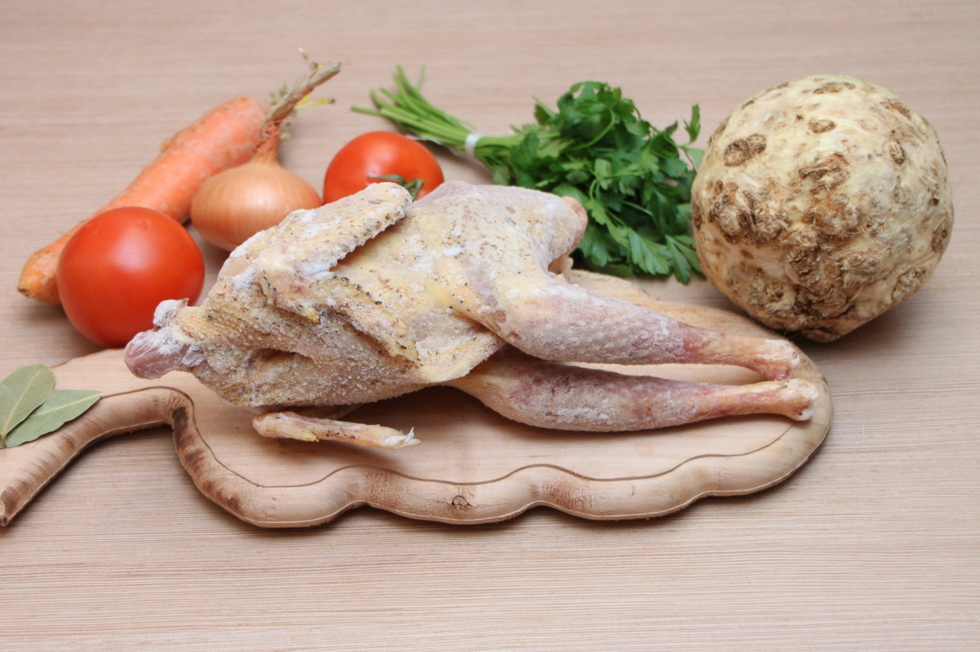

|  |  |  |
| --- | --- | --- |
|  | De planning  Met onderstaande stappen maak je een eenvoudige planning. Werk je aan een grote opdracht of werk je met meerdere personen, gebruik dan de **werkkaart: Planning maken**. |  |

|  |  |  |
| --- | --- | --- |
|  | **Stap 2: Voorbereiden** | |
| Wat ga je doen? |  |
|  |  |
| Hoeveel tijd heb je nodig? |  |

|  |  |  |
| --- | --- | --- |
|  | **Stap 3: Uitvoeren** | |
| Wat ga je doen? |  |
|  |  |
| Hoeveel tijd heb je nodig? |  |

|  |  |  |
| --- | --- | --- |
|  | **Stap 4: Afronden** | |
| Wat ga je doen? |  |
|  |  |
| Hoeveel tijd heb je nodig? |  |

Bouillon voorbereiden

Per groepje gaan jullie 2 liter gevogelte bouillon bereiden.

* 1. Lees het recept goed door .

|  |  |
| --- | --- |
| **Gevogelte bouillon** | **Aandachtspunten** |
| **Ingrediënten**   * 2 kg kip * 150 g winterwortel * 150 g prei * 150 g knolselderij * 100 g ui * 100 g venkel * 2 foelie * 4 laurierblaadjes * 5 gekneusde peperkorrels   **Werkwijze:**  1.Pinceer de kipdelen.  2.Doe de gepinceerde kipdelen in een ruime pan.  3.Voeg 2,5 l koud water toe en breng aan de kook.  4.Maak de groentes schoon en snijd in gelijkwaardige stukken.  5.Als het water kookt, verwijder je het schuim met een schuimspaan en zet je het vuur laag.  6.Voeg de gesneden groentes en de specerijen toe.  7.Laat de bouillon 2,5 tot 3 uur extraheren.  8.Verwijder met een draadspaan de kipdelen en de groentes uit de bouillon.  9.Zeef de bouillon.  10.De bouillon is nu klaar voor verder gebruik. | Overleg met je docent wat jullie bestellen. Soepkip, kippendijen of kippenpoten.  1. Pinceren is een vaktechniek waarbij je de kipdelen voor 15 minuten in een braadslee in de oven doet op 180 0C. Dit voor de kleur, smaak en hygiëne van de bouillon.  5.De bouillon mag niet meer koken.  8.Laat deze in een braadslee afkoelen.  9.Overleg hoe dit op school moet.  10.Als de bouillon niet direct wordt gebruikt moet je hem versneld terugkoelen en in de koeling plaatsen. |

* Beantwoord de volgende vragen.
  + - Welke kipdelen gaan jullie gebruiken voor de bouillon?

|  |
| --- |
|  |
|  |

* + - Wat is de vakterm voor het gelijkwaardig opdelen van groentes?

|  |
| --- |
|  |
|  |

* Waarom mag bouillon niet meer koken?

|  |
| --- |
|  |
|  |

* Omschrijf in eigen woorden het begrip extraheren.

|  |
| --- |
|  |
|  |

* Hoe moeten jullie de bouillon zeven?

|  |
| --- |
|  |
|  |

**Bitterballen voorbereiden**

Lees het recept goed door.

|  |  |
| --- | --- |
| **Bitterballen van kip** | **Aandachtspunten punten** |
| **Ingrediënten:**   * 150 g gaar kippenvlees * 50 g boter * 60 g bloem * 10 g fijn gesnipperde sjalot * 3 dl gevogeltebouillon * 1 takje peterselie * peper * zout * eiwit * paneermeel   Bereidingswijze:  1. Smelt de boter in een steelpan.  2. Voeg de gesnipperde sjalot toe.  3. Voeg in één keer de bloem toe en roer het geheel goed door.  4. Laat de roux 5 min. zacht doorgaren.  5. Laat de roux afkoelen.  6. Breng 3 dl bouillon aan de kook.  7. Voeg de afgekoelde roux toe en roer het heel goed door.  8. De roux gaat de bouillon binden tot een dikke saus. Dit noemen we **salpicon.**  9. Pluk het kippenvlees fijn  10.Voeg het kippenvlees toe aan de salpicon.  11.Breng de salpicon op smaak met peper zout en fijn gesneden peterselie  12.Doe de salpicon in een platte bak en strijk het glad.  13.Leg een vetvrij papier of folie op de salpicon en laat in de koeling volledig afkoelen.  Vormen de bitterballen:  1. Verdeel de salpicon in porties van 20 gram.  2. Zet drie schalen klaar, 1 met bloem, 1 met eiwit en 1 met paneermeel.  3. Wrijf je handen met een klein beetje olie in  4. Rol naadloze ballen van de salpicon.  5. Haal de bitterballen door de bloem.  6. Haal de bitterballen vervolgens door het eiwit.  7. Tot slot haal je de bitterballen door het paneermeel. Herhaal stap 6&7.  8. Frituur de bitterballen op 175 0C | 8. Let op dat de saus niet aanbrandt.  9. Zoek op www.passie.horeca.nl naar de vaktechniek plukken.  7. Zorg er voor dat de bitterballen volledig met paneermeel zijn bedekt |

Welk(e) ingrediënt(en) zou je moeten vervangen als je vegetarische bitterballen zou moeten maken?

|  |
| --- |
|  |
|  |

Hoeveel salpicon heb je nodig voor het bereiden van voldoende bitterballen voor de hele klas?

|  |
| --- |
|  |
|  |

**Kritieke punten**

Bij de bereiding van bouillon en bitterballen heb je te maken met kritieke punten. En kritiek punt is een moment in de bereiding van gerechten waarbij je extra moet opletten omdat anders het eindresultaat niet zo uitkomt als de bedoeling was of zelfs mislukt.

Een kritiek punt bij de bereiding van bouillon is dat de bouillon niet mag koken omdat deze anders niet helder blijft.

* Noteer drie kritieke punten van bouillon en drie kritieke punten bij de bereiding van bitterballen.
* Maak van deze zes kritieke punten tijdens het bereiden een foto.

|  |  |  |  |
| --- | --- | --- | --- |
|  | **Kritiekpunt bouillon** |  | **Kritiekpunt bitterballen** |
| 1 |  | 1 |  |
| 2 |  | 2 |  |
| 3 |  | 3 |  |

|  |  |
| --- | --- |
|  | Wat heb je nodig?  Maak een bestellijst voor de bouillon en bitterballen. Probeer de kosten zo laag mogelijk te houden. Dat doe je door niet meer op de lijst te zetten dan je nodig hebt. |

|  |  |  |  |
| --- | --- | --- | --- |
| Slager | **Vis** | **AGF** | **Poelier** |
|  |  |  |  |
|  |  |  |  |
|  |  |  |  |
|  |  |  |  |
|  |  |  |  |
| Geschatte kosten | Geschatte kosten | Geschatte kosten | Geschatte kosten |
|  |  |  |  |
| Zuivel | DKW | Bakker | Op school |
|  |  |  |  |
|  |  |  |  |
|  |  |  |  |
| Geschatte kosten | Geschatte kosten | Geschatte kosten | Geschatte kosten |
|  |  |  |  |

|  |  |
| --- | --- |
|  | **VRAAG TOESTEMMING AAN JE DOCENT OM VERDER TE GAAN MET STAP 3.** |

Stap 3: Uitvoeren  
  
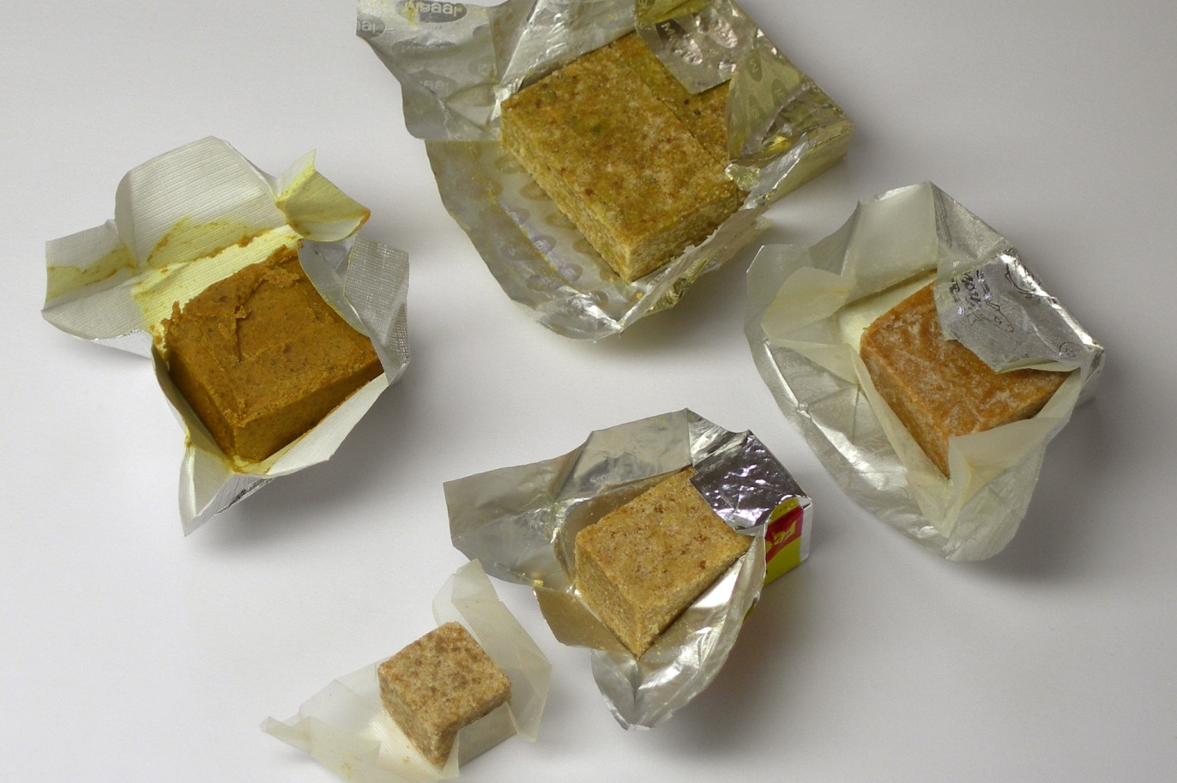

|  |  |
| --- | --- |
|  | Uitvoeren  Je gaat nu de bouillon en de bitterballen bereiden. Kijk voordat je begint nog eens goed naar de eisen van de opdracht die aan het begin van de lesbrief staan. |

|  |  |
| --- | --- |
|  | Bereid de bouillon en de bitterballen |

* Werk netjes en veilig.
* Maak de foto’s van de kritieke punten.
* Laat je klasgenoten jullie bitterballen proeven. Vraag hen de beoordelingslijst in te vullen.

|  |  |  |  |  |  |
| --- | --- | --- | --- | --- | --- |
| **Bitterbal van:** | **Uiterlijk/**  **Eerste indruk** | **Paneerlaag** | **Vulling** | **Smaak** | **Totaal**  **Noteer hoe vaak er een O, een V of een G werd gescoord** |
|  | **O-V-G** | **O-V-G** | **O-V-G** | **O-V-G** |  |
|  |  |  |  |  |  |
|  |  |  |  |  |  |
|  |  |  |  |  |  |
|  |  |  |  |  |  |
|  |  |  |  |  |  |
|  |  |  |  |  |  |

Stap 4: Afronden en terugkijken

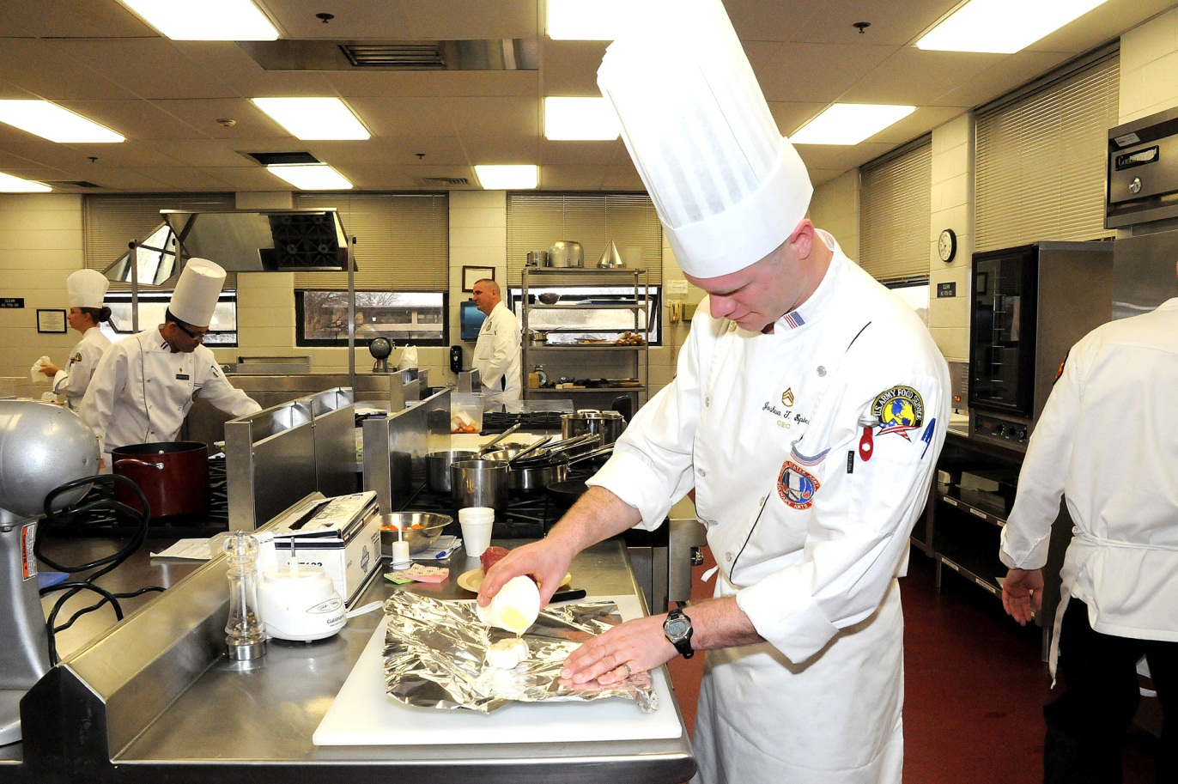

|  |  |
| --- | --- |
|  | Het resultaat  Je hebt het traject van bouillon naar bitterballen doorlopen. |

* Had je van te voren verwacht welke werkzaamheden er voor nodig waren? Motiveer je antwoord.

|  |
| --- |
|  |
|  |

* Maak een document met daarin de foto’s van de kritieke punten.
* Noteer bij elke foto of dit kritieke punt goed is verlopen.

Hoe zijn jullie bitterballen beoordeeld?

Een kleine test. Beantwoord deze vragen zonder terug te kijken.

* Een kok is:

|  |
| --- |
|  |
|  |

* De werkzaamheden die hij moet doen zijn:

|  |
| --- |
|  |
|  |

* De verschillende keukens zijn:

|  |
| --- |
|  |
|  |

* Vul de betekenis van onderstaande woorden in:

|  |  |
| --- | --- |
| **Vakterm** | **betekenis** |
| Salpicon |  |
| Roux |  |
| Plukken |  |
| Paneren |  |

Je hebt onderzoek gedaan naar de verschillende soorten koks.

* Welke koks waren het ook al weer?

|  |
| --- |
|  |
|  |

* Welke spreekt je meest en welke het minst aan?

|  |
| --- |
|  |
|  |

* Zou je later je beroep hiervan willen maken? Leg je antwoord uit.

|  |
| --- |
|  |
|  |

* Welke mbo opleiding moet je daarvoor volgen?

|  |
| --- |
|  |
|  |

|  |  |
| --- | --- |
|  | Kijk terug op deze lesbrief |

1. Als het goed is, heb je bij de uitvoering gekeken naar de eisen waaraan de opdracht moet voldoen. Wat vind jij, voldoet jouw resultaat van de opdracht aan de eisen? Kruis aan wat jij vindt.

|  |  |  |
| --- | --- | --- |
| Eis | Voldoet? | Omdat? |
| De bouillon is ambachtelijk bereid. | Ja /  Nee |  |
| De salpicon is zo bereid dat je er bitterballen van kan vormen. | Ja /  Nee |  |
| De bitterballen bleven heel tijdens het frituren. | Ja /  Nee |  |
| De recepturen zijn goed omgerekend. | Ja /  Nee |  |

1. Waar was je goed in bij hetmaken van de bitterballen?

* Ik was goed in:

|  |
| --- |
|  |
|  |

* Dat blijkt uit:

|  |
| --- |
|  |
|  |

1. Wat vond je minder goed gaan?

|  |
| --- |
|  |
|  |

* Waarom vond je dat?

|  |
| --- |
|  |
|  |

1. Wat zou je nog willen leren bij een volgende opdracht?

|  |
| --- |
|  |
|  |